Зачем России такая академия наук как РАН?

Посмотрел интереснейшую телепередачу Ники Стрижак (5 студия, Санкт-Петербург, 31.05.11) с участием учёного и изобретателя Виктора Петрика , академика РАН Владимира Захарова, а также присоединившегося к нему физика-теоретика Ростислава Полищука, тоже из РАН, но не академика. На стороне Петрика выступал известный предприниматель Артём Тарасов. Таких передач должно быть больше. Поскольку тема «Академики против изобретателей» очень актуальна для России, учитывая, что ныне изобретатель в области высоких технологий ещё и, как правило, крупный учёный. Пример тому – Виктор Петрик. Этого не хотят признавать некоторые из академиков РАН, причём меньшинство (порядка десятка из пяти сотен), входящие в так называемую комиссию Круглякова по лженауке.
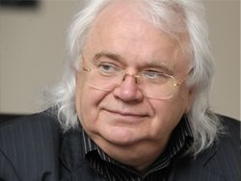
Но бог с ним с этим признанием, оно Петрику не нужно, Петрик сам действительный член РАЕН – общественной академии. Но ведь мешают академики РАН из комиссии Круглякова, шельмуют изобретателя, разоряют антирекламой его бизнес, создают отрицательное общественное мнение. Петрику приходится защищаться, отвлекаясь от основной работы, судится с академиками. Ведь в отличие от академиков РАН Петрик сам зарабатывает деньги, в том числе, не только на создание производства, но и на проведение научных исследований, на содержание научной лаборатории. Пока Петрик не получил от государства ни рубля, а на содержание РАН из казны тратится 30 млрд. рублей в год.
В. Петрик
Главное, что у Петрика есть конкретный результат, тогда как результата от деятельности РАН не видно. На этом фоне уже слышаться голоса, в том числе, и бывших сотрудников РАН, работающих за рубежом, что РАН пора разгонять, РАН не поддаётся реформированию, РАН – тормоз, это – неэффективная форма организации науки. По заявлению нобелевского лауреата, за работы по исследованию свойств графенов Андрея Гейма, бывшего нашего соотечественника и сотрудника РАН, ныне работающего в Англии, на то, что он делает в Англии за полгода, в РАН уйдёт 10 лет. Это очень серьёзное заявление, которое только доказывает низкую эффективность работы РАН. Получается, что по Гейму эффективность РАН составляет всего 5% от аналогичной эффективности науки в индустриально развитых странах. А Петрик доказывает, что и в России можно делать науку очень эффективно на все 100%, только не надо мешать. Это и есть основная причина конфликта. РАН критикуют за низкую эффективность, она утратила монополию в стране на проведение научных исследований. И чтобы как-то оправдаться, академики РАН из комиссии Круглякова, вместо того чтобы посмотреть в зеркало на себя, причину своих бед видят в Викторе Петрике. Абсурд.
Отрадно, что Андрей Гейм получил нобелевскую премию за исследование свойств графенов, хотя впервые запрет Ландау преодолел В.И. Петрик, доказав практически возможность существования двумерного углеродного кристалла вне кристаллической решётки (Открытие «Явление образования наноструктурных углеродных комплексов». Диплом №163). Мало того, способ промышленного получения графенов был запатентован Петриком на несколько лет раньше, чем вышла первая статья Гейма и Новоселова. Впервые в мире Петрик с сотрудниками Московского Университета электронной техники исследовал полученные из графенов наноуглеродные трубки с открытыми концами. Результаты работ были опубликованы в российских научных журналах. Задолго до первой статьи Гейма, Петрик разработал и запатентовал ряд технологий по применению углеродной смеси состоящей из графенов и графитовых пакетов. Я не берусь спорить о правомерности присуждения нобелевской премии, но такие прецеденты уже были, когда наш биолог А.М. Оловников, автор теломерной теории старения, был обойдён американцами, работы которых более поздние. И это не единственный случай. Если бы Петрик работал в США, имея патенты, экспериментальные результаты и статью в Science или Nature, то уже получил бы нобелевку. Это только доказывает, что Виктор Петрик работает на самом переднем фронте науки. Я не ошибся в терминах. Это действительно фронт, как на войне, мы это наблюдаем и участвуем в этом, воюем. А на войне побеждает сильнейший, таковы законы жизни, и победителем, как видим, становится Виктор Петрик. Он профессионал в своём деле, которое он защищает от агрессивных нападок со стороны комиссии Круглякова.
Об экспертной функции РАН
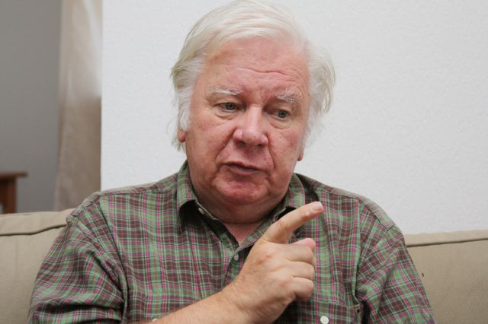
Сразу же возникает вопрос: «Каким образом чистые физики-теоретики В. Захаров и Р. Полищук, не будучи профессионалами в технологиях Петрика, стали выступать экспертами по чисто прикладной технологической работе?» И, судя по корявым ответам Захарова и Полищука, они полные профаны в этом. Захаров так и не понял, что нарушил принятые этические нормы и полез в чужой монастырь со своим уставом, а когда до него, наверное, это дошло, то трусливым образом сбежал с телепередачи Стрижак. Петрик же не лезет в теоретическую физику, считая себя чистым экспериментатором.
В. Захаров
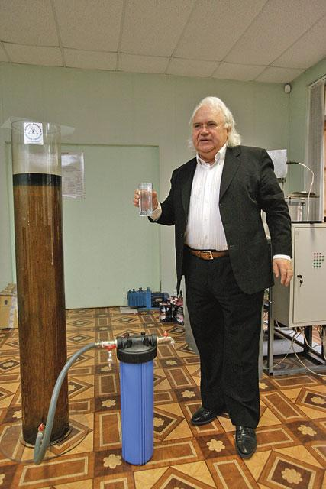
Неужели в РАН не нашлось Специализированного Учёного Совета по актуальнейшей теме чистой воды, от которой напрямую зависит здоровье нации? Неужели в РАН нет лаборатории, которая могла бы провести сравнительные испытания фильтров Петрика и лучших зарубежных аналогов по существующему ГОСТу? По-видимому, нет, поскольку РАН требует от Петрика на протяжении многих лет все новых и новых протоколов испытаний. И Петрик представляет такие протоколы, а РАН не может.
Но тогда напрашивается вопрос: «А зачем России такая академия наук как РАН, которая сама ничего не может делать, в отличие от Петрика?»
Чтобы оправдать свою научную беспомощность, в РАН стали кичиться своей высочайшей экспертной функцией (Читайте в Интернете – академик В. Захаров: «Мы должны отстаивать экспертную функцию Академии наук»). Но судя по данной передаче, экспертная функция РАН полностью провалилась, когда в качестве экспертов в РАН назначают неспециалистов. А может их в РАН и не назначали экспертами по фильтрам Петрика? По-видимому, нет, поскольку такого документа от Президента РАН они не предъявили. Получается, что как эксперты Захаров и Полищук самозванцы. Конечно, на их бледном фоне Петрик был на коне, был в явном выигрыше. Но не слишком много ли оказалось экспертов РАН на одного Петрика? Один Петрик работает за свой счёт, а десять академиков его экспертируют за счёт государства. Несправедливо. И, уж совсем дело дошло до абсурда, когда в передаче прозвучало, что академики РАН стали жаловаться Президенту России на неуправляемого ими изобретателя. Однако, в столь щекотливой ситуации, Президент может сделать противоположные выводы о беспомощности академиков. Из передачи напрямую следует, что Петрик делает полезное для страны дело, а академики РАН ему мешают.
Нужны ли России учёные и изобретатели?
По ходу передачи у меня возник ряд вопросов, которые требуют ответа и некоторого анализа сложившейся ситуации. Есть ли будущее у России без науки? Естественно нет. Может ли у России быть будущее без изобретателей? Ответ тот же – нет.
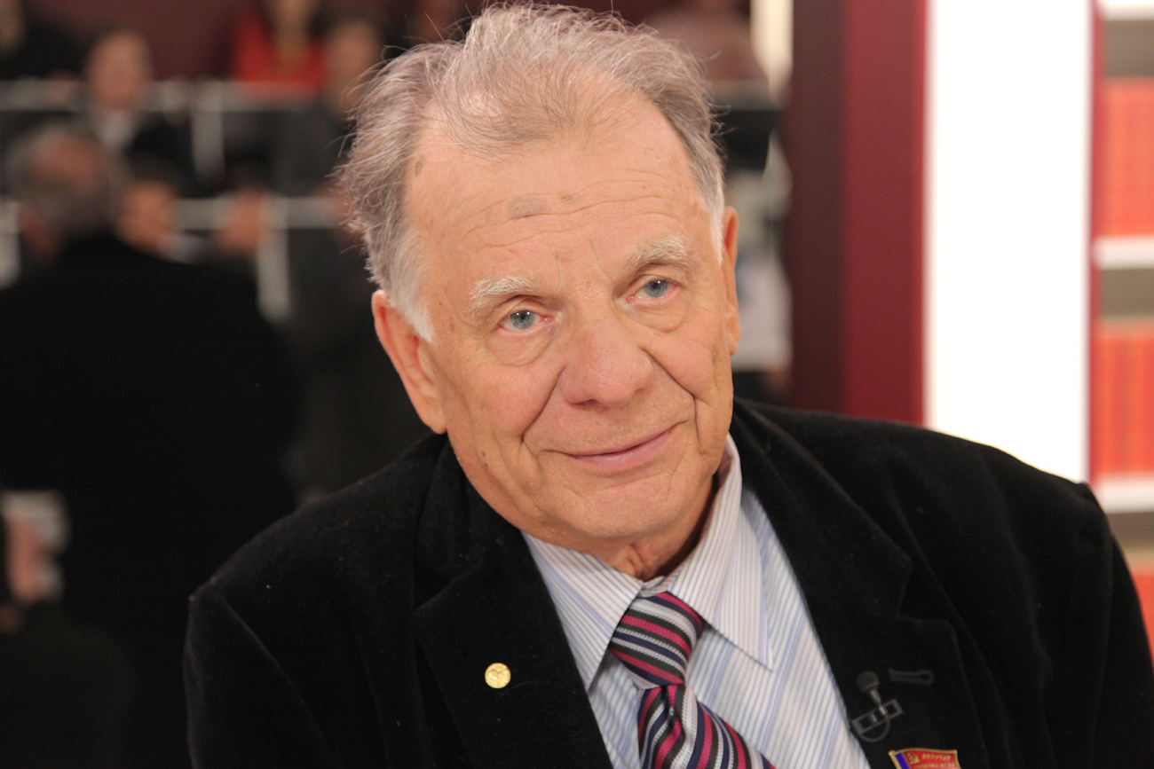
Кто из современных академиков РАН является академиком №1? Ответить трудно, ярких личностей не видно. Если судить по нобелевским лауреатам, то работающий в России всего один такой – это физик – экспериментатор, уважаемый мною, Жорес Алфёров. Он как раз не член комиссии Круглякова, а член КПРФ. Есть выдающийся математик Григорий Перельман, но он не академик, и даже не доктор, а кандидат наук, и то сбежал из института РАН. И у меня вопрос к членам РАН: «Почему Перельман до сих пор не академик РАН и не доктор наук?» Не пускаете в свои ряды оригинальных учёных, тех, кто умнее и талантливее вас. Тогда грош цена такой академии.
Ж. Алфёров
Кто из современных российских изобретателей изобретатель №1? Ответ однозначный – это Виктор Петрик, хотя я сам тоже изобретатель, и нас тысячи, но отдаю пальму первенства ему. Петрик поднял флаг в защиту не только своих изобретений, но и в защиту всех российских изобретателей и учёных, ошельмованных комиссией Круглякова. Он – герой. Я полагаю, что в этом вопросе мои взгляды разделит большинство российских изобретателей, а это значительно больше по численности, чем вся РАН. Сегодня сделать принципиально новое изобретение можно только опираясь на высочайшую науку. И Петрик делает эту науку, на базе которой затем делает свои изобретения. Изобретатель Петрик неотделим от учёного Петрика.
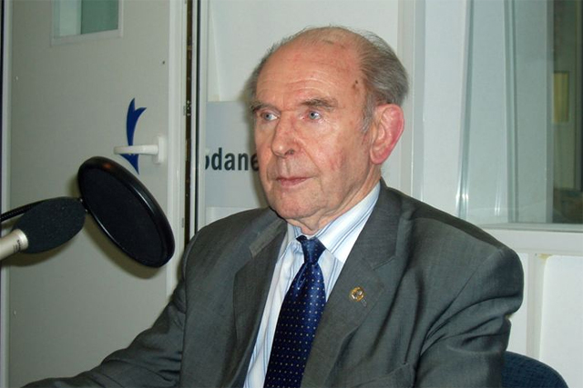
И уж кощунством выглядит заявление Круглякова о том, что если человек изобретатель, то он обязательно лжеученый или сумасшедший, а Роспатент надо закрыть. Мне трудно представить, что это мысли здравого человека. Но когда, по заявлению того же Круглякова, его комиссия зарубила тысячи различных проектов от изобретателей и учёных страны, то я, как лауреат премии Правительства России, буду требовать создания Правительственной комиссии по расследованию именно этого факта с целью определения конкретного материально ущерба стране, нанесённого комиссией Круглякова. Тем более это касается и лично меня, когда были зарублены несколько моих запатентованных проектов, касающихся обороноспособности, направленные руководству страны, а затем переправленные на экспертизу в РАН, и уже оттуда в комиссию Круглякова. Речь, в первую очередь, идёт и о создании квантового двигателя без выброса реактивной массы для космоса. Этот двигатель мною был создан вопреки всем запретам.
Цена вопроса такова. Если в России не будет изобретателей, то ни о какой модернизации страны не может идти речи, страна исчезнет. Отсутствие изобретателей заменить некем. Если в России не будет РАН, то её место займут другие научные структуры, в том числе негосударственные, но высокоэффективные, как это делается в цивилизованных странах. Россия пока к таковым не относится. Это наглядно проглядывается в истории с изобретателем и учёным Виктором Петриком, и многими другими первопроходцами на тернистом пути российского исследователя.
В науке нет неуязвимых личностей
Когда академик Захаров с пренебрежением отзывается о работах Петрика, то я всегда пытаюсь разобраться, а каковы достижения самого академика Захарова? Мне это делать нетрудно, поскольку работая над созданием теории Суперобъединения, мне практически пришлось перелопатить всю физику. А как экспериментатор, я получил принципиально новые результаты, открыв новые эффекты. Этот опыт и знания сейчас невозможно получить ни в одном университете, а только из моих опубликованных трудов.
Читаю в Интернете: «Академик Захаров специализируется в области физики плазмы, теории распространения волн в нелинейных средах (в т.ч. в океане), нелинейным уравнениям математической физики. Получил важные результаты в общей теории относительности и в классической дифференциальной геометрии. Опубликовал более 260 научных статей». По-моему, неплохой физик-теоретик, но не глобального масштаба, сравнимого например, со Стивеном Хокингом. Да и нобелевской премией не отмечен. Работая над теорией Суперобъединения, мне не понадобились достижения Захарова в общей теории относительности (ОТО), а она является неразрывной частью теории Суперобъединения. Ну, нет у Захарова достижений в ОТО, иначе бы не Леонов, а Захаров создал бы теорию Суперобъединения – главную физическую теорию.
Парадоксально, но критикуя также капитализм, и ассоциируя себя с патриотом, академик Захаров на заработки ездит к капиталистам. С 1992 года преподаёт в Университете Аризоны (Тусон, Аризона, США). Это что, раздвоение личности или академическая хитрость? Получает академическое жалование в РАН, а сам работает в Штатах. При Сталине расстреляли бы или долго сидел бы. РАН в этом плане странное исключение, можно получать деньги, а работать в другом месте. Скрытая форма грабежа государства. И это уже не считается преступлением? Да и в наше время, по действующему законодательству, за отсутствие на рабочем месте в любой другой организации увольняют за прогул без пособия. Петрик же, несмотря на многочисленные зарубежные предложения, продолжает работать в России. Так кто из них патриот? По-моему мнению, для страны важнее российский изобретатель №1 Виктор Петрик, чем один из 500 академиков РАН, тем более работающий за рубежом.
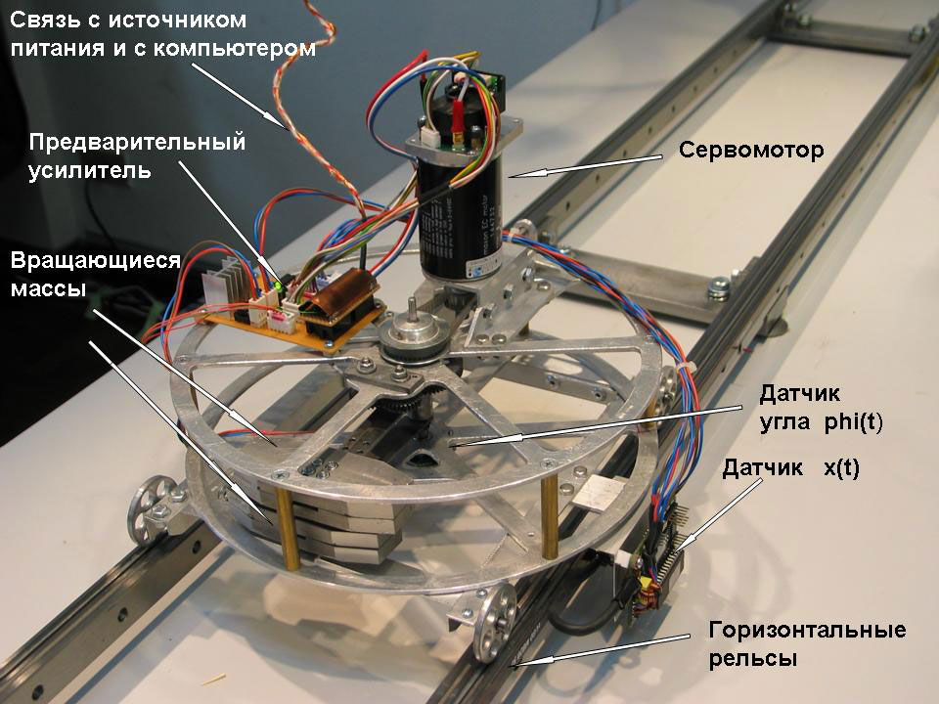
Но это все семечки, по сравнению со сказанным, когда я слышу от академика РАН Захарова заявления по поводу «гравицапы», что такие аппараты работать не могут, поскольку нарушают закон сохранения импульса. Под гравицапой имеются в виду двигатель, создающий тягу без выброса реактивной массы. Я бы согласился с Захаровым, если бы речь шла о примитивных инерциоидах, представляющих собой закрытые системы. Но когда речь идёт об открытых квантомеханических системах и квантовых двигателях, то я могу только догадываться, что Захаров ничего об этом не знает. Принцип работы квантового двигателя основан на деформации (искривлении по Эйнштейну квантованного пространства-времени) в соответствии с моей теорией Суперобъединения и опубликованном патенте. Такие двигатели мною созданы и работают. Ещё в 2009 году я успешно испытал квантовый двигатель с тягой в 50 кг (500 Н) при массе вместе с шасси 50 кг. Гравитация покорена. Никакого нарушения всех законов сохранения нет, и не только импульса, поскольку рабочее тело квантового двигателя «отталкивается» от квантованного пространства-времени (эффект Леонова). Сегодня мною проводится модификация нескольких образцов квантовых двигателей. Это революция в космическом двигателестроении. Захаров же старается затормозить технический прогресс своими необдуманными заявлениями, порочит себя этим как учёного.
Господин Захаров, если Вы ничего не понимаете в теории Суперобъединения и работе квантового двигателя, то лучше помалкивайте и не выставляете себя в дурном свете по поводу гравицапы. Ваши знания в фундаментальном плане устарели лет так на 50 и более. И, когда некий Морозов в Интернете, якобы от имени РАН, стал меня шельмовать и осмеивать мои работы по квантовым двигателям, то я Вам отвечу: «Не на того напали». В науке нет неуязвимых личностей, и если вы ввязались в драку, то держите удар, а не убегайте с публичного обсуждения проблемы, которую вы же и подняли. Вы ничего конкретного не смогли сказать о разработках Петрика, а перешли на его личность. В ответ сработал эффект бумеранга, ваша личность оказалась в центре внимания и не в лучшем для вас свете.
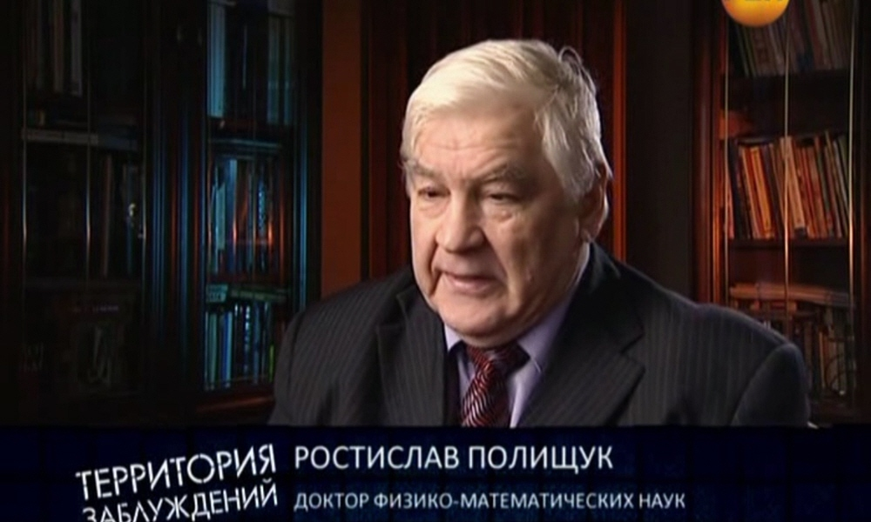
Но меня ещё больше удивляет одиозная личность физика-теоретика Ростислава Полищука, очень активного члена комиссии Круглякова, регулярно кочующего из одной телепередачи в другую. Я также поинтересовался его теоретическими изысканиями. Однако для наглядности приведу цитаты из его интервью «Что же такое вакуум: тёмная материя или её отсутствие?»:
- Вся физика в некотором смысле есть физика вакуума. Атомы - как бы некие пузырьки в шампанском, условно говоря. Все элементарные частицы, из которых состоят атомы, – это кванты возбуждения физического вакуума.
- Да, потому что пустой вакуум невозможен. Он запрещён квантовой механикой, потому что нулевое поле с нулевым импульсом его развития противоречит принципу неопределённости.
- Это вакуум отдал почти всю свою энергию, но у него такое уравнение состояния, что обычное вещество и свет разжижаются, а вакуум постоянен.
- Здесь мы уже должны пересматривать понятие массы и энергии. Они не такие, какими кажутся в первый раз.
- Это просто переход самого вакуума. Оказывается, он микрозернистый: там нет точек, там есть дополнительные измерения. В зёрнах пространства есть компактное измерение.
- Как возникла Вселенная? Начиналось всё с масштабов, где флуктуации метрики сравнимы с самой метрикой. То есть, два события не знали, что между ними время, их разделяет пространство. Поэтому выжило самое однородное, так называемая метрика де Ситтера, которую можно изобразить как однополосный четырёхмерный гиперболоид, вложенный в пятимерный мир Минковского.
- Тоннельным переходом мы перешли в это состояние. Мы не знаем, что было до этого, самого времени не было, когда произошла такая аннигиляция струн разной намотки, и так называемые топологические моды перешли в свет.
- По уравнению состояния вакуума давление равняется по модулю плотности массы отрицательной энергии, то есть действует как отталкивание. Происходит как бы антигравитация.
- Вакуум не может быть нулём, это запрещено квантовой механикой. Что будет дальше, мы пока не знаем.
- Поведение животных ограничивается их инстинктами, а человек более свободен. Но человек всё-таки понимает, что самое главное – оставаться человеком.
Достаточно этих 10 пунктов упражнений Полищука в наукообразии по вакууму, чтобы назвать всё одной цитатой самого Круглякова: «Это «бред сивой кобылы». Воистину, то, что написано пером, не вырубишь топором. Я не специалист в области филологии, но так издеваться над русским языком и наукой неприлично. Исследование вакуума – это уже область моих научных изысканий, и Полищуку в этом плане крупно не повезло, поскольку этот универсальный эксперт из комиссии Круглякова попал в поле зрения другой экспертизы, уже моей.
Немного истории. В начале 1996 года мною был открыт квант пространства-времени (квантон), устанавливающий дискретную структуру вакуума. Сразу же мною было написано две книги по теории упругой квантованной среды (УКС) (1996, 1997). В 1998 году я направил эти книги в РАН и получил отрицательное заключение, с мотивировкой, что вакуум не может иметь структуры – это пустота. Если кратко, то моя теория наделяет вакуум дискретной квантованной структурой, представляя его как квантованное пространство-время. Это есть форма невесомой скрытой (латентной) материи. Так у Ньютона гравитация действует на расстоянии. Эйнштейн представляет гравитацию как искривление пространства-времени. В теории УКС, а затем и теории Суперобъединения, уже гравитационная масса рождается в результате сферической деформации (искривления по Эйнштейну) квантованного пространства-времени. Наличие деформации (искривления) определяет силу тяготения. Всё очень просто.
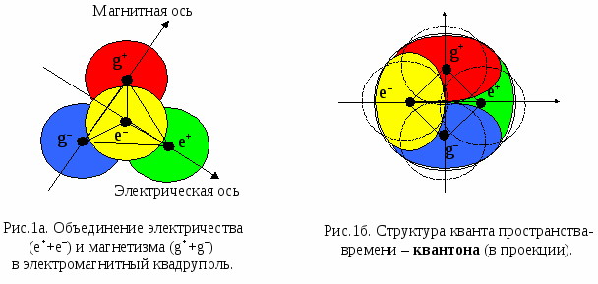
Отмечу, что квантованное пространство-время, не имеет никакого отношения к тёмной материи и газоподобному эфиру. Тёмная материя – это фикция, не обоснованная научно, а выдаваемая на уровне примитивной гипотезы, поскольку надо как-то объяснять непонятные явления, в частности, антигравитацию при ускоренном разбегании галактик. Но все эти проблемы были решены намного раньше в теории УКС (1996-97), а затем в теории Суперобъединения (называется ещё: теории всего), первое издание которой вышло за границей в 2010 году, а второе – в 2011. Хотите узнать подробности, читайте мои труды.
Сегодня Полищук старательно пережёвывает леоновские «сопли» по теории вакуума пятнадцатилетней давности, ничего не понимая в теории квантованного пространства-времени и беспардонно искажает саму суть вопроса. И это делает доктор физико-математических наук института РАН. Выходит, какие доктора в РАН, такие и академики, поэтому не видать нам больше нобелевских лауреатов в РАН. При этом более десятка моих фундаментальных статей пылятся без рецензии и публикации в редакциях физических журналов РАН. Сегодня надобность таких публикаций отпала сама по себе, поскольку материалы уже опубликованы за рубежом. Но как быть с сотрудниками РАН, тем же Полищуком, пытающимися изучать структуру вакуума? Мой совет, все-таки надо ссылаться на приоритетные опубликованные работы Леонова, как это принято, и указывать, что сделано авторами нового. Таковы законы научного жанра. А то нехорошо как-то получается, Петрика упрекаете в чем-то, а в своём глазу бревна не заметили. Ведь «самое главное – оставаться человеком», причём хорошим. Иначе возникает ассоциация – член комиссии Круглякова – это плохой человек, редиска.
Миф о фундаментальной деятельности РАН
Создание комиссии Круглякова – это позорнейший факт в истории Российской академии наук. Судят не по словам, а по делам. За более, чем десятилетний срок, РАН прославилась только скандалами вокруг комиссии Круглякова. Научных результатов не видно, а скандалов предостаточно. До создания комиссии Круглякова академиками РАН были уважаемые в стране люди, научный авторитет которых был неприкасаемым. Сегодня в сторону академии наук плюются все, кому не лень, а само слово «академик» стало нарицательным. Сработал эффект бумеранга. В конце концов беспардонность, хамство и наглость Круглякова и некоторых членов его комиссии довела их до суда. И я выражаю глубокую признательность Виктору Петрику за то, что он вывел комиссию Круглякова по «чистой воде» прямо в суд. Наверное, не будь программы Петрика «Чистая вода», комиссия Круглякова продолжала бы свою оголтелую работу по шельмованию учёных и изобретателей, навешивая всем неугодным ярлыки лженауки.
Я один из первых поднял свой голос в защиту Виктора Петрика, написав статью в Интернете «Комиссию Круглякова необходимо срочно ликвидировать» и другие. Как видно тема остаётся актуальной. Но главное, научное сообщество разделилось, и Петрик получил большое число своих сторонников. Можно долго анализировать сложившуюся ситуацию, но опять приходится возвращаться к вопросу: «Нужна ли такая Академия наук России?».
Я как противник нынешнего положения дел в российской фундаментальной науке, высказываю своё мнение, а остальные могут к этому присоединиться. Основная функция РАН – это проведение фундаментальных исследований и долговременный прогноз развития науки и технологий в 21 веке. Ни того, ни другого нет. Нет фундаментальных исследований, нет долговременного прогноза. РАН не может сформулировать Правительству России концепцию развития науки, определив прорывные направления исследований.
Но это не означает, что наука в России заглохла. Буду говорить только о тех научных проблемах, которые касаются меня лично. За десять лет работы с 1996 по 2005 годы мною была завершена теория Суперобъединения, опубликованная на английском языке за границей уже в двух изданиях: Leonov V. S. Quantum Energetics. Volume 1. Theory of Superunification. Cambridge International Science Publishing, 2010, 745 pages. V.S. Leonov. Quantum Energetics : Theory of Superunification. Viva Books, India, 2011, 732 p.
Идёт подготовка контрактов на издание книги на немецком, французском и других языках. Книга продаётся в десятках стран мира, кроме России.
Теория Суперобъединения – это самый мощный аналитический аппарат исследования материи. Впервые раскрыта в рамках эйнштейновского Единого поля с единых позиций природа гравитации, электромагнетизма, ядерных и электрослабых сил. Установлено, что единственным источником энергии в нашей вселенной является квантованное пространство-время, а так называемы источники (ядерные, химические, гравитационные, электромагнитные и все другие), это всего лишь способы извлечения и преобразования единой глобальной энергии сверхсильного электромагнитного взаимодействия (СЭВ). Мир стоит на пороге новой техногенной цивилизации. Не буду останавливаться на конкретике, отмечу только, теория Суперобъединения впервые выводит квантовую теорию на детерминистические позиции, подтверждая предвидение Эйнштейна, что «Бог не играет в кости». Получен аналитический вывод всех вероятностных решений квантовой механики и многие другие решения, которые считались теоретиками неразрешимыми.
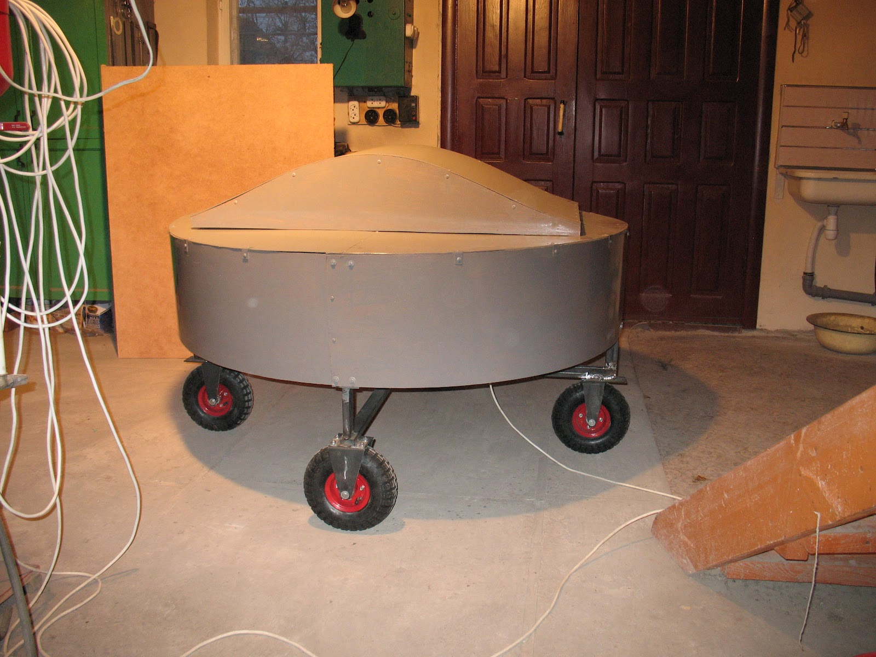
Сегодня я могу с полной ответственностью утверждать, что в РАН нет достойных физиков-теоретиков. Я бы мог персонально пройтись по любому из них, но достаточно критики Захарова и Полищука. Никакой фундаментальной науки в РАН не делается, это миф. Пожалуйста, господа, обсуждайте и критикуйте теорию Суперобъединения, она опубликована. Но при этом помните, что теория Суперобъединения подтверждена новыми экспериментальными фактами, одним из которых является создание двигателя без выброса реактивной массы.
Как автор теории Суперобъединения я хочу обратить особое внимание на фундаментальность открытия Виктора Петрика в области графенов. Не коммерческими фильтрами должен заниматься Петрик, а быть первым человеком в Сколково. Нам не кремниевая долина нужна, а долина графеновая. Графен это, в первую очередь, новая силовая электроника и новые материалы. А Петрик вынужден заниматься фильтрами, чтобы заработать средства на проведение фундаментальных исследований и ещё судится с комиссией Круглякова. Мне, как генеральному конструктору новых систем необходимы мощные графеновые ключи для управления потоками электромагнитной энергии сверхсильного электромагнитного взаимодействия (СЭВ) в квантовом двигателе и новые сверхпрочные материалы. Название квантовый двигатель идёт не от кванта излучения, а есть производное слово от кванта пространства-времени (квантона). Без выполнения указанных работ невозможно создание комических кораблей нового поколения, полет до Марса на котором составит 42 часа, а до Луны – 4 часа. Фантастика, но если не мы, то её реализуют другие и сотрут нас в порошок. Вот цена вопроса. Это цена – национальная безопасность. А теперь по обсуждению моей статьи увидим кто истинно наш российский патриот, а кто наши внутренние враги.
К сожалению, Российская академия наук (РАН) не смогла стать ключевым центром, вокруг которого объединились бы все научные силы страны, а стала причиной раздора, создав комиссию Круглякова. Основной удар этой комиссии пришёлся по наиболее активным учёным и изобретателям. Стране нанесён колоссальный ущерб на протяжении десятилетия, который предстоит ещё оценить.

6 июня 2011 года
Владимир Леонов

